2021-2022 уч. г.

**Задания школьного этапа**

**Всероссийской олимпиады школьников**

**по технологии**

**Номинация «Культура дома, дизайн и технологии»**

**7 класс**

**Теоретический тур**

**Время выполнения - 90 минут**

**Всего 25 баллов**

**За каждый правильный ответ участник конкурса получает 0.5-1 балл.**

**Творческое задание - 6 баллов**

**1. Выберите правильное определение для указанных свойств**

|  |  |
| --- | --- |
| **1. гигроскопичность** | а) образование складок, заминов при носке изделия |
| **2. сминаемость** | б) способность ткани удерживать тепло |
| **3.осыпаемость** | в) свойство ткани уменьшаться в размере |
| **4. усадка** | г) свойство ткани впитывать влагу |
| **5. теплозащитность** | д) выпадение нитей на срезах |

**2.Из какой зерновой культуры производят крупу «Геркулес»:**

**а)** пшеница **б)** полба **в)** рис **г)** овес **д)** гречиха **е)** пшено

**3. К технологическим свойствам тканей относятся:**

**а)** прочность **б)** драпируемость **в)** раздвижка нитей в швах **г)** усадка д) осыпаемость

**4.Разутюжить**:

**а)** разложить припуски шва на две стороны и зафиксировать утюгом.

**б)** отогнуть припуски шва на одну сторону и зафиксировать их.

**в)** удалить замины на тканях и деталях изделия.

**5.Ширина ткани - это**

**а)** расстояние равное длине уточной нити

**б)** расстояние равное длине основной нити

**в)** расстояние от кромки до кромки

**6.Каким швом обрабатывают низ изделия, рукавов, краев оборок и т.д.?**

**а)** стачной шов **б)** накладной шов в) шов в подгибку с открытым или закрытым срезом

**7.Какие ткани производят из волокон растительного происхождения?**

**а)**  шерстяные **б)**  шелковые **в)**  хлопчатобумажные **г)** льняные

**8. Все волокна подразделяются на натуральные и**

**а)** синтетические **б)** химические **в)** искусственные

**9**. **К какому виду относится окантовочный шов?**

**а)** соединительные швы **б)** краевые швы **в)** отделочные швы

**10.  Установите соответствие между условными обозначениями и правилами ухода за изделиями**

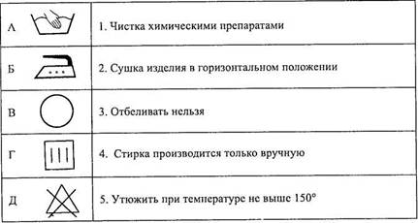

**11. Какой метод построения чертежа плечевого изделия вы использовали при изготовлении изделия?**

**а)** расчетно-графический **б)** муляжный **в)** макетирования

**12. По какой формуле определяется ширина плечевого изделия?**

**а)** Сш : 3 + 1,0 **б)** Оп : 2 + Поп **в)** СгII : 2 + Пг

**13.Варка в небольшом количестве жидкости – это**:

**а)** припускание **б)** пассерование **в)** бланширование **г)** тушение

**14.** **Процесс изменения чертежа основы изделия в соответствии с выбранной моделью называется _**_________________________.

**15. Внутренний мир дома, складывается из отдельных вещей, расположенных определённым образом и взаимосвязанных, называется _________________**

**16. Длинный желобок машинной иглы служит**

**а)** для заправки верхней **б)** для предохранения верхней нити от перетирания

**в)** для образования петли

**17. Пуговицы на ножке пришивают нитками:**

**а)** в цвет ткани **б)** в цвет пуговиц **в)** любыми

**18. Номер самой толстой машинной иглы**:

**а)** 70 **б)** 90 **в)** 80 **г)** 110

**19. Этикет – это**

**а)** наука о здоровье человека

**б)** область науки, изучающая влияние пищи на организм человека

**в)** строго установленный порядок поведения

**20. Творческое задание - 6 баллов**

**1.** Внимательно прочитай описание модели фартука и рассмотри эскиз.

*Фартук с отрезным нагрудником. Линии верха нагрудника, линии низа фартука придана V – образная форма.*

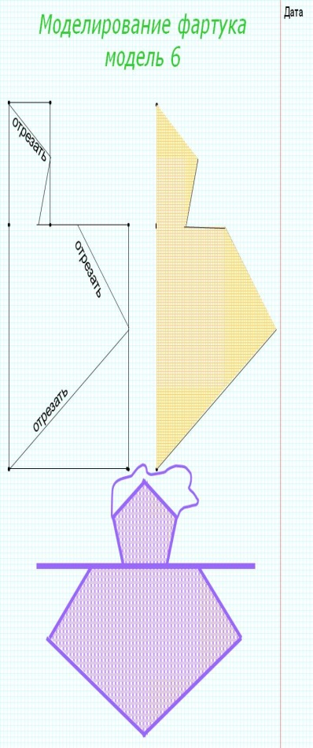

**2.** Выяви различия между базовой моделью фартука и заданной моделью. Нанеси изменения на чертеж цветным карандашом-4 балла



**3.** Нарисуй отделочные детали-2балла.